Анализ работы Управления образования муниципального образования Нестеровский район
за 2015-2016 учебный год.

В современных условиях система образования становится одним из важнейших факторов, обеспечивающих экономический рост, социальную стабильность, развитие институтов гражданского общества. Уровень образованности населения, развитость образовательной инфраструктуры является обязательным условием развития общества и экономики.
Ведущие направления в развитии системы образования района определялись в соответствии Указами Президента Российской Федерации от 7мая 2012 года: № 597 « О мероприятиях по реализации государственной социальной политики» и № 599 «О мерах по реализации государственной социальной политики в области образования и науки», Федерального закона «Об образования в Российской Федерации» 273-ФЗ Концепцией модернизации российского образования, национальной образовательной инициативой «Наша новая школа».
Работа Управления образования, подведомственных ему учреждений была направлена на реализацию основополагающих документов Российской Федерации: Указов Президента Российской Федерации от 7 мая 2012г. №597, №599 «О мероприятиях по реализации государственной социальной политики»; «О мерах по реализации государственной политики в области образования и науки», распоряжения Правительства Российской Федерации от 7 сентября 2010г. №1507-р «О реализации национальной образовательной инициативы «Наша новая школа», утвердившего План действий по модернизации общего образования на 2011-2015 годы, а также районных целевых программ.

Главная цель деятельности системы образования: повышение доступности качественного образования, отвечающего современным потребностям социума, каждого гражданина, требованиям инновационного социально-экономического развития муниципального района.
Для выполнения поставленной цели Управлением образования принимаются следующие меры:
- осуществляется переход на федеральные государственные образовательные стандарты (далее - ФГОС) общего образования и участие в процедурах независимой оценки качества образования в соответствии с требованиями ФГОС;
- создается электронная образовательная среда;
- проводится оптимизация сети образовательных учреждений, улучшение материально-технической базы учреждений образования , обеспечение техникой для подвоза школьников;
- создается доступная среда и система социокультурной адаптации детей с ограниченными возможностями здоровья и детей-инвалидов, в том числе с использованием дистанционных образовательных технологий;
- организуются и проводятся мероприятия по развитию одаренных и талантливых детей, модернизируется сеть учреждений дополнительного образования;
- созданы дополнительные места для детей дошкольного возраста, оказываются вариативные дошкольные образовательные услуги;
-обеспечивается доступность, бесплатность, качество образования и воспитания на всех ступенях. Все образовательные учреждения имеют лицензии на образовательную деятельность, государственную аккредитацию. Организован подвоз учащихся в ОУ.
Участниками образовательного процесса во всех типах и видах образовательных учреждений Нестеровского являются 3673 детей и подростков, 236 педагогических работников. В муниципальном образовании «Нестеровский район» в 2015 учебном году функционировало 6 общеобразовательные учреждения, из них 1 начальная школа-детский сад , 1 основная , 4 средних , 3 учреждения дополнительного образования, 6 учреждений дошкольного образования.
Особые достижения учреждений образования за 2015 -2016 учебный год
МАОУ Илюшинская СОШ
Региональная игра «Робинзонада» (индивидуальный зачет) - 2 место в соревнованиях по ориентированию «Ориент - спринт».
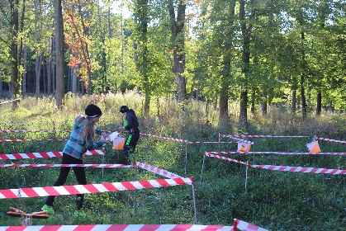

Региональный конкурс фотографий «Мой янтарный край» в номинации «Мои земляки» - 1 место
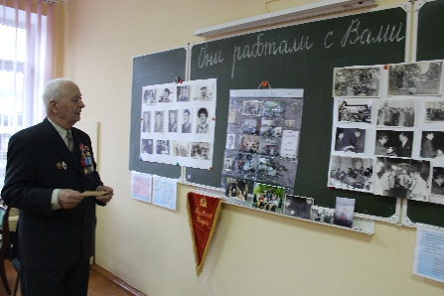

Региональный конкурс литературно-музыкальных композиций «История в людях» - 1 место
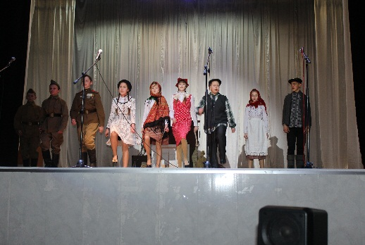

Региональный конкурс в рамках патриотической акции «Поезд памяти» - призеры, участники «Поезда памяти»

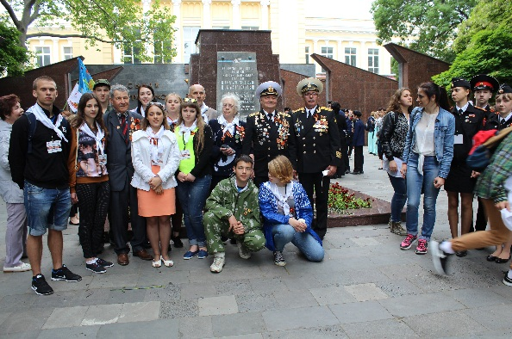

Региональный конкурс видеорепортажей «Они были первыми» - 1 и 2 место

Региональный фотоконкурс «Энергия природы» - 2 место

МАОУ Заветинская НОШ-детский сад
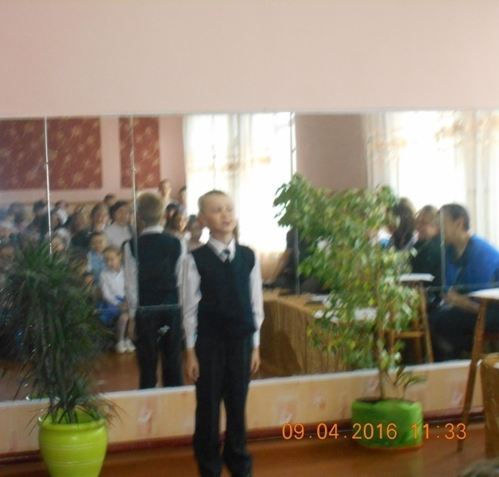

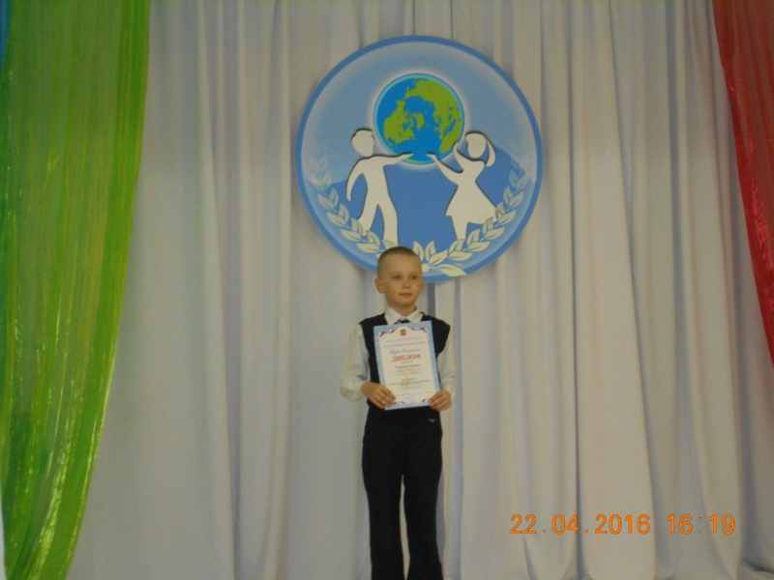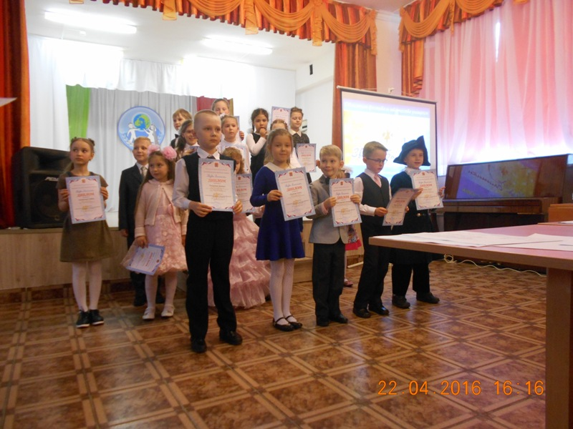

Областной фестиваль творчества учащихся «Звезды Балтики» номинация «Художественное слово». Толкачёв Даниил занял 3 место.
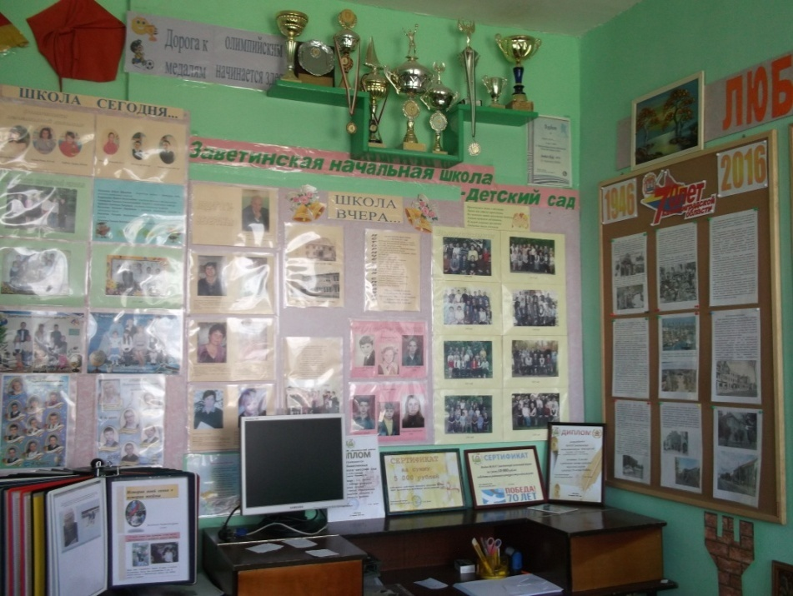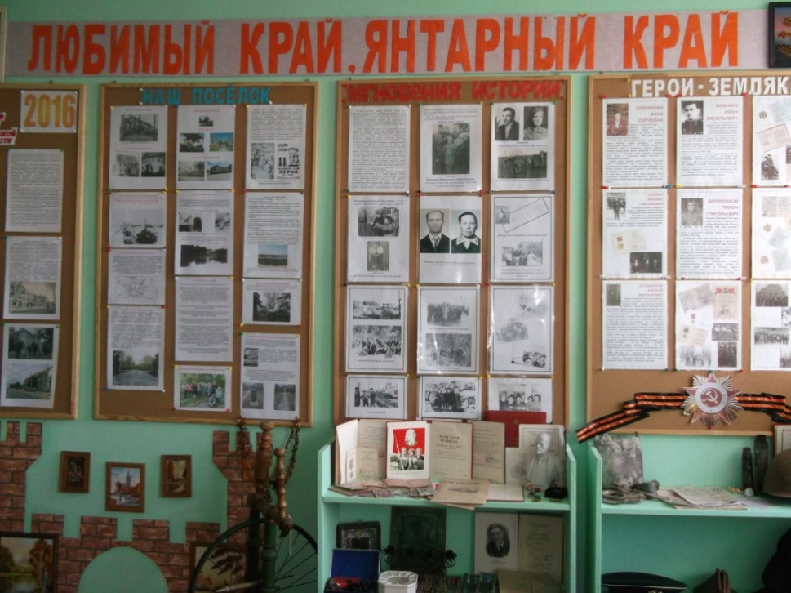
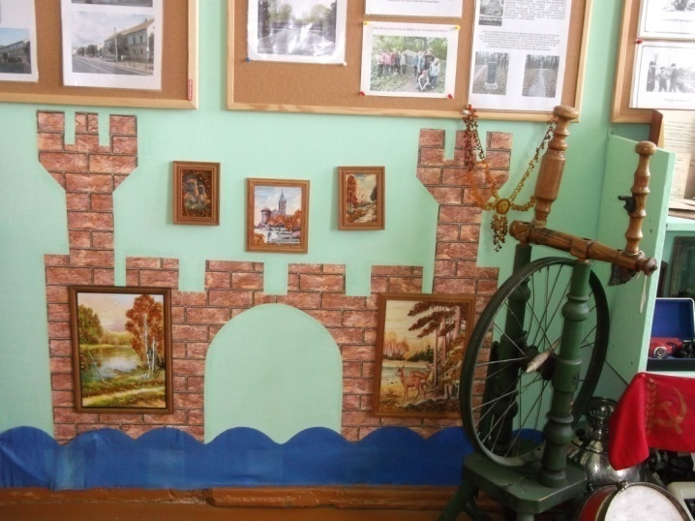

МАОУ СОШ г. Нестерова

- Областной финал военно-спортивной игры «Победа – 2015» - личное первенство: Тарасенко Илья 9 «К» - 1 место стрельба из пневматической винтовки, Жовнер Владислав 9 «К» - 1 место по метанию гранаты
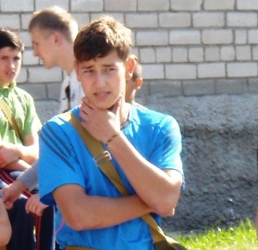

- Международные интеллектуальные игры «Кубок Лобчука А.Н.» - победитель в номинации «Логический треугольник»
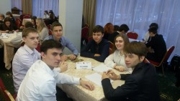
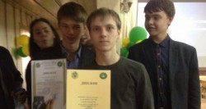

- Региональный конкурс «Математическая регата» среди команд 9-ых классов - победитель
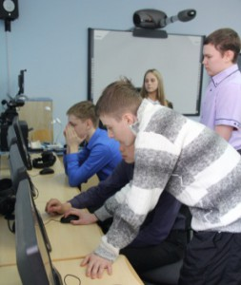

- VIII областной военно-патриотический смотр-конкурс кадетских классов общеобразовательных организаций Калининградской области – 2 место в отборочном туре кадетского бала «Отчизны верные сыны»
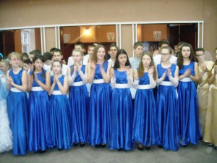
- VIII областной военно-патриотический смотр-конкурс кадетских классов общеобразовательных организаций Калининградской области – 3 место в конкурсе проектов «История янтарного края. Люди и судьбы…», II интеллектуальный этап.

- Интернет-проект «В мире химии» - дипломом 3 степени в возрастной номинации «11 класс»
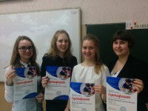
- Областной конкурс творческих работ «Вечное слово», номинация «Фотоработы»: тематические разделы «Уроки добра и милосердия» и «Красота Божьего мира» - победитель (1 место) Гребцов Никита, 7 «В» класс.

- Областной конкурс исследовательских работ учащихся «Юные исследователи природы и родного края» - лауреат в номинации «Региональное краеведение» - Кузенкова Е. 8 «А»
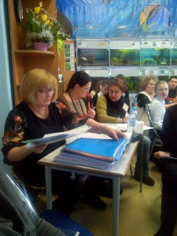
- Региональный этап Всероссийского конкурса общеобразовательных организаций, развивающих ученическое самоуправление – победитель отборочного тура
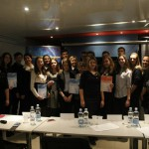
- Областной конкурс театральных программ литературно-музыкальных композиций «История в лицах» в рамках областного фестиваля «Янтарная мозаика» - лауреат
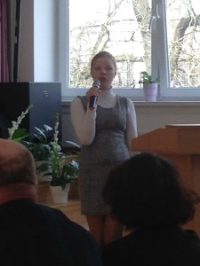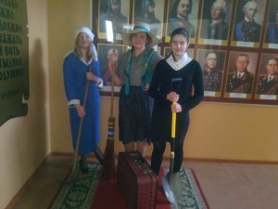

- Областной конкурс школьных музеев – лауреат в номинации «Конкурс юбилейных открыток» (Кузенкова Е., Монастыренко А. 8 «А»), в номинации «Музейный кластер» (Грбаускас М., Журавлёва В. 8 «А»)
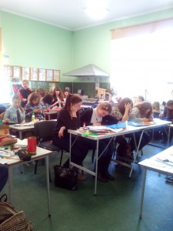
- Областной фестиваль творчества учащихся «Звёзды Балтики» - лауреат IIIстепени в номинации «Художественное слово» (Девиченко К 9 «К»)
- Областной конкурс мультимедийных проектов на английском языке для учащихся 5-10 классов, посвящённого 70-летию Калининградской области по теме «Лица нашего города» - победитель отборочного этапа ( Мошко Е. 6 «К»)
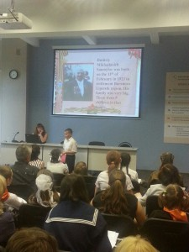

- Областной конкурс агитбригад по ПДД – 3 место
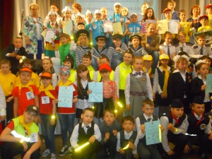
- Областной туристический слёт-лагерь «Школа безопасности» - 3 место в конкурсе туристко-бытовых навыков.
- Участие в проекте «Пост №1»
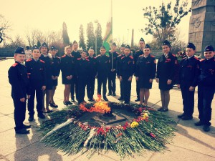

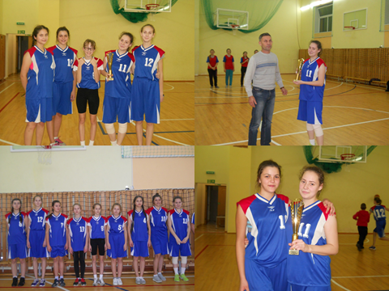

Областной зональный турнир по мини-футболу среди юношеских команд.
2002-2003 г.р. 3 место
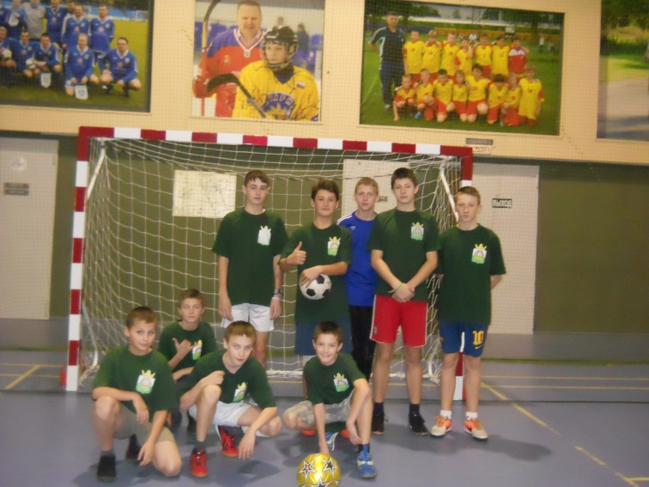
Областной зональный турнир по мини-футболу среди юношеских команд.
1998-1999 г.р. 3 место
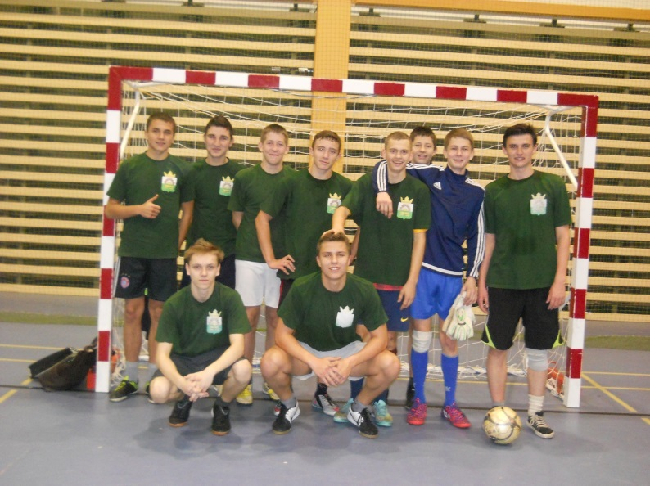

Областные зональные соревнования по баскетболу среди девушек.
3 место
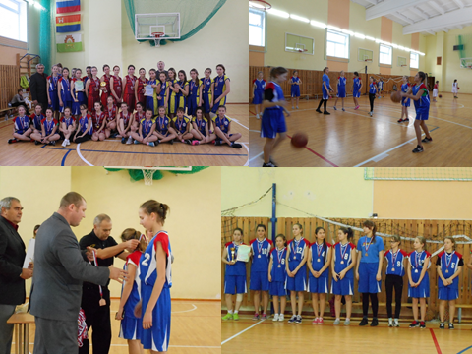

Областные зональные соревнования по волейболу среди юношей
3 место
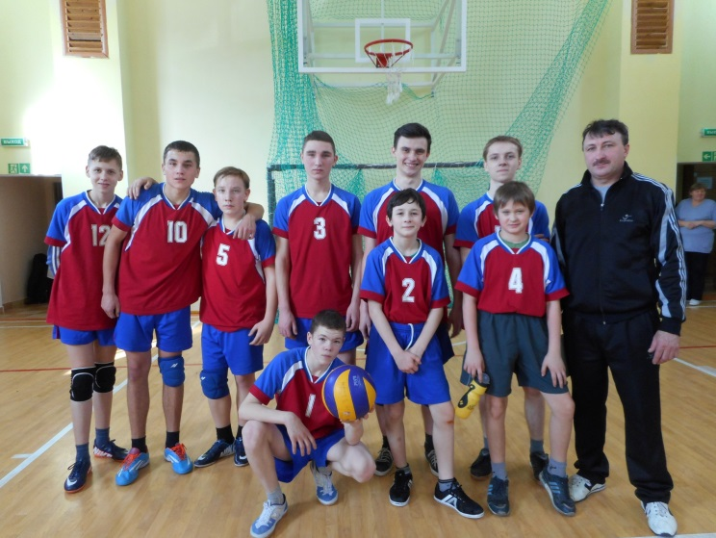

Областные зональные соревнования по волейболу среди девушек
3 место
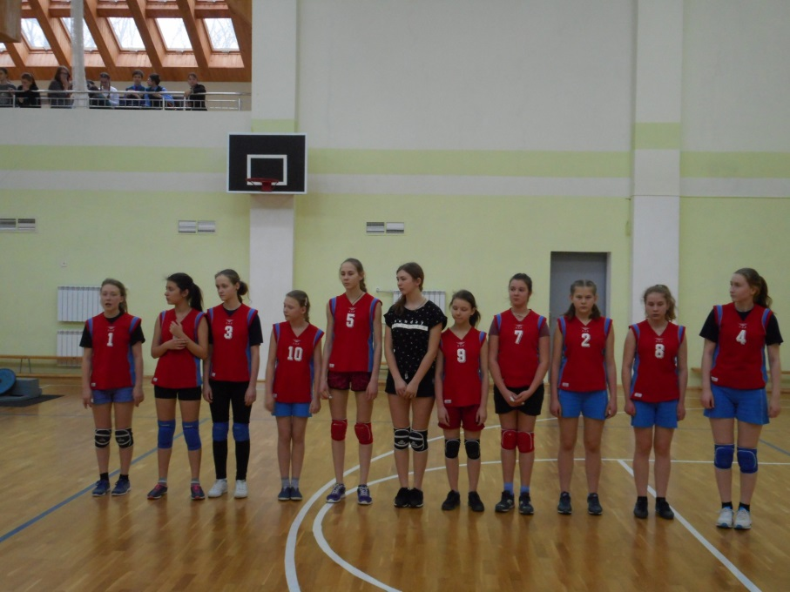

Областные зональные соревнования по плаванию
3 место
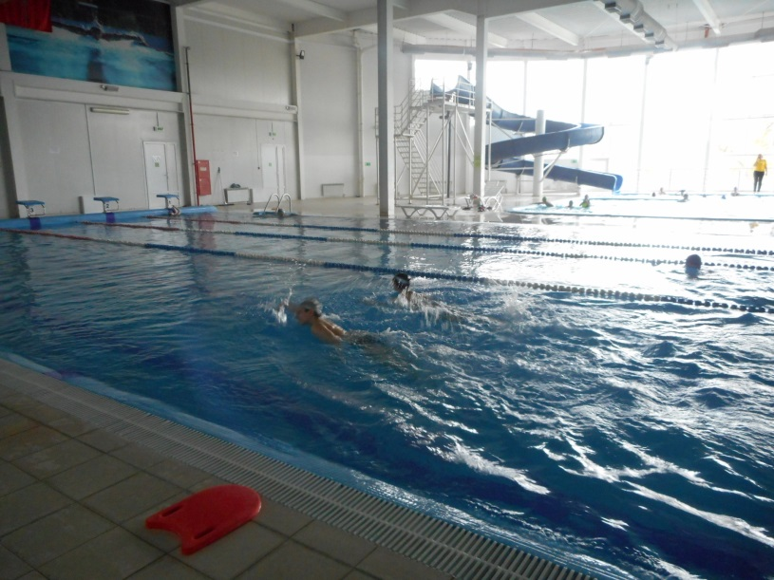

Областные зональные соревнования по шашкам
1 место
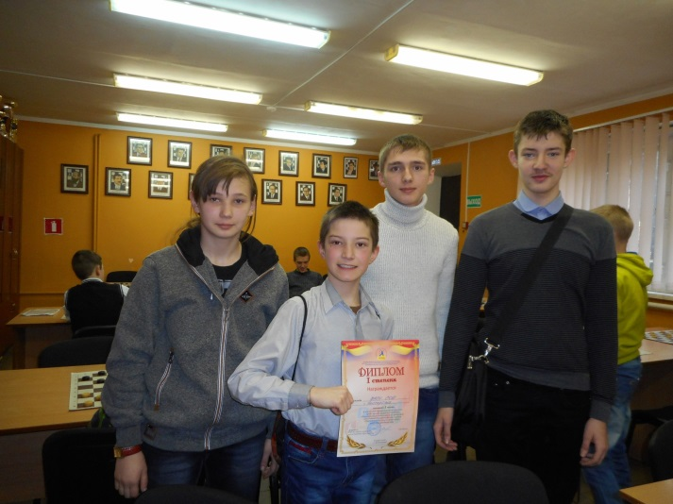

Областные финальные соревнования по шашкам
3 место
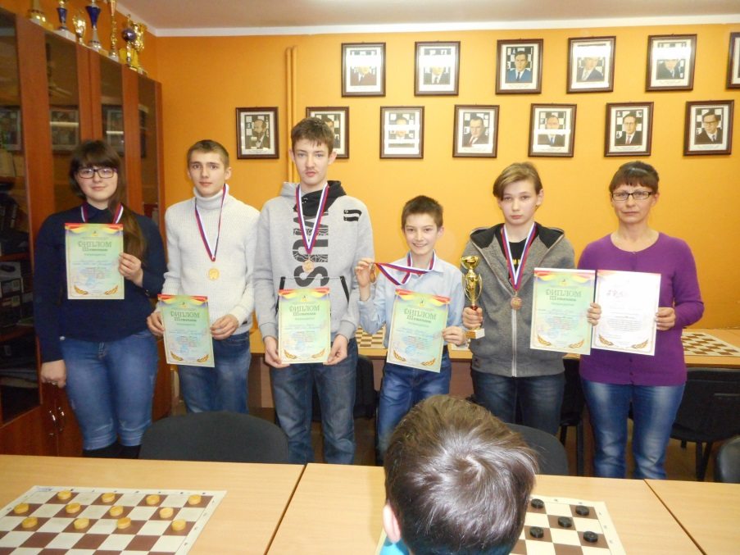

Областной зональный турнир по баскетболу
«Янтарный мяч» Юноши 2002-2003 г.р.
3 место.
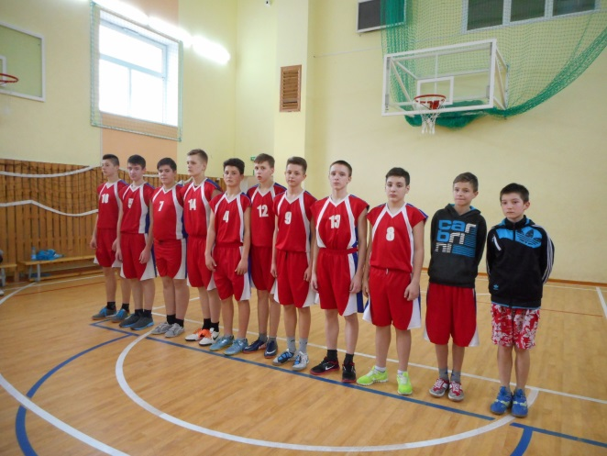

Областные зональные соревнования по лёгкой атлетике
2 место.
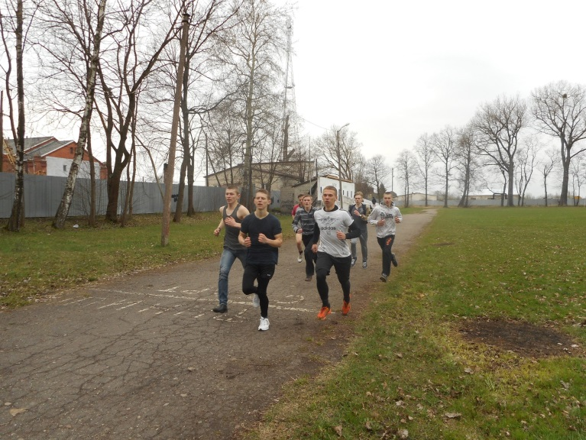

Дошкольное образование
В районе созданы условия и механизмы устойчивого развития системы дошкольного образования и воспитания в районе, цель которого - равные стартовые возможности перед школой для всех детей дошкольного возраста. В системе дошкольного образования насчитывается 6 детских садов: 1городской и 5сельских, ликвидация детских садов за последние годы не производилось. Численность детского населения в возрасте от 1 года до 7 лет проживающего на территории Нестеровского района на 1 января 2015 года составляла 1509 человек. Услугами дошкольного образования охвачено от 1 года до 7 лет 690 детей , что составляет 40,8от общей численности детей дошкольного возраста.
Во всех дошкольных образовательных учреждениях созданы благоприятные условия для полноценного проживания ребенком дошкольного детства, формирования основ базовой культуры личности, всестороннее развитие психических и физических качеств в соответствии с возрастными и индивидуальными особенностями, подготовка ребенка к жизни в современном обществе.

Охват дошкольным образованием

№п/п | Название дошкольного образовательного учреждения | 2014 год  (кол-во человек / %) | 2015 год  (кол-во человек/ %)
1. | МАДОУ д/с №1 «Петушок» | 220 | 224
2. | МАДОУ д/с №2 «Дружба» | 169 | 162
3. | МАДОУ д/с №5 «Ручеёк» | 103 | 115
4. | МАДОУ д/с №11 «Сказка» | 68 | 69
5. | МАДОУ Калининский д/с | 62 | 61
6. | МАОУ Зав. НШ-д/с | 48 | 48
7. | МАОУ Побединская СОШ | 28 | 11
ИТОГО: |  | 698/41,2 | 690/40,8

Педагогическими кадрами ДОУ района укомплектованы. Общая численность педработников - 69 руководящих работников – 6, педагогов - 63. С высшим образованием – 10/16 %, со средним специальным – 49/78 %, со средним – 4 / 6%.

Профессиональный уровень педагогических кадров: с высшей категорией – 8/12,7%, с первой – 31/49,2%, на соответствие занимаемой должности – 24/38,1%, без категории–нет.
По стажу работы: до 5 лет – 8%, от 5 до 10 лет - 14%, от 10 до 20 лет – 33%, от 20 и более – 45%. Основная масса педагогических работников имеют стаж работы более 20 лет.

Средний возраст педагогических работников ДОУ составляет 43 года. Дошкольные образовательные учреждения принимают активное участие в конкурсах на уровне района, во всевозможных конкурсах, проводимых в сети интернет, публикуют свои статьи, методические разработки в газетах, методических изданиях, на сайтах. К сожалению, мало принимают участия в областных, проводимых МОКО, и всероссийских конкурсах кроме (МАДОУ д/с №1 «Петушок»).
В «ТОП-100 лучших воспитателей России: качество дошкольного воспитания – стратегический ресурс будущего» вошел воспитатель МАДОУ д/с №1 «Петушок» -Сазанова Валентина Александровна
Со всеми педагогических работников ДОУ заключены эффективные контракты.
В дошкольных образовательных учреждениях создаются условия для введения 100% охвата ФГОС. В настоящее время ФГОС в ДОУ охвачено 458/ 65% детей от общего количества (707/100%) детей, посещающих образовательные учреждения.
На обеспечение качественного доступного дошкольного образования и создание условий израсходовано 3 282.4 тыс. рублей, на
приобретение учебно - наглядного, игрового 1 384,9 тысяч рублей.
(Методическая работа)

Общее образование

В общеобразовательных учреждениях в 2015-2016 учебном году обучалось 1436 учащихся, по ФГОС обучается 777 учащихся.

Приоритетной задачей общего образования является предоставление доступного, качественного образования.

Педагогические коллективы образовательных учреждений постоянно работают над повышением качества образования. Анализ итогов учебного года показал, что стандарт освоили 99 % учащихся( 2014-2015 учебном году-97,2%) , качество знаний учащихся составило 43% (2014-2015 учебном году 41,45%).

Из 1436 учащихся переведено 1433, оставлено на повторный год обучения 3 ( в 2014-2015 учебном году на повторный год обучения оставлено 10 учащихся), отличников 88.
Итоги ОГЭ.
К государственной итоговой аттестации допущено 130 учащихся, 2 учащихся оставлены на повторный год обучения. В форме ОГЭ экзамены сдавали 127 учащихся, в форме ГВЭ 3 ученика.

Все выпускники успешно сдали экзамены по русскому языку и математике и получили аттестаты об основном общем образовании, аттестаты с отличием получили 5 выпускников 9-х классов.
Средний балл по математике 3,61 балов ( по области 3,76 баллов), по русскому языку средний балл 3,86 (по области 4,17 баллов).

МАТЕМАТИКА 2016 г., 2015 г., 2014 г.

№  п/п | Общеобразовательное  учреждение | Количество выпускников, участвовавших в ГИА-9 в форме ОГЭ |  |  | Средний балл |  |  | Процент качества
№  п/п | Общеобразовательное  учреждение | 2016 | 2015 | 2014 | 2016 | 2015 | 2014 | 2016 | 2015 | 2014
1 | МАОУ СОШ г. Нестерова | 54 | 44 | 50 | 3,76 | 3,8 | 3,72 | 68,5 | 72,7 | 54
2 | МАОУ Илюшинская СОШ | 6 | 29 | 24 | 3,33 | 3,8 | 3,3 | 33,3 | 72,4 | 33,3
3 | МАОУ Побединская СОШ | 23 | 28 | 26 | 3,61 | 3,6 | 3,3 | 60,9 | 60,7 | 31
4 | МАОУ Замковская СОШ | 32 | 38 | 34 | 3,53 | 3,5 | 3,3 | 47,1 | 55,2 | 35,2
5 | МАОУ Покрышкинская ООШ | 12 | 9 | 16 | 3,33 | 3,6 | 3,5 | 33,3 | 66,6 | 44
В целом по району: |  | 127 | 148 | 150 | 3,61 | 3,7 | 3,43 | 56,2 | 65,5 | 40

РУССКИЙ ЯЗЫК 2016 г., 2015 г., 2014 г.

№  п/п | Общеобразовательное  учреждение | Количество выпускников, участвовавших в ГИА-9 в новой форме |  |  | Средний балл |  |  | Процент качества
№  п/п | Общеобразовательное  учреждение | 2016 | 2015 | 2014 | 2016 | 2015 | 2014 | 2016 | 2015 | 2014
1 | МАОУ СОШ г. Нестерова | 54 | 44 | 50 | 3,98 | 4,2 | 4,04 | 67,3 | 84 | 72
2 | МАОУ Илюшинская СОШ | 6 | 29 | 24 | 3,5 | 4 | 3,8 | 33,3 | 79,3 | 75
3 | МАОУ Побединская СОШ | 23 | 28 | 26 | 4,09 | 4,3 | 4,1 | 82,6 | 89,2 | 73
4 | МАОУ Замковская СОШ | 32 | 37 | 34 | 3,68 | 3,6 | 3,8 | 55,9 | 51,35 | 68
5 | МАОУ Покрышкинская ООШ | 12 | 9 | 16 | 4,08 | 3,8 | 4,1 | 75??? | 67 | 81,25
В целом по району: |  | 127 | 147 | 150 | 3,86 | 4 | 4 | 62,82 | 74,8 | 73,85

Результаты государственной итоговой аттестации по выбранным предметам очень низкие, многие учащие не набрали минимальное количество баллов и получили двойки:
- по обществознанию 17 учащихся получили двойки (сдавало-73)
- по история 6 учащихся получили 2 (сдавало-12)
-по географии 22 учащихся получили 2 (сдавало-29)
-по биологии 17 учащихся получили 2 (сдавало-41)
-по химии 2 учащегося получили 2( сдавало10).

ЕГЭ

Единый государственный экзамен в прошедшем учебном году сдавало 54 выпускника. Все выпускники успешно сдали ЕГЭ и получили аттестаты о среднем общем образовании. Медалями «За особые успехи в учениях» награждены 9 выпускников.

Сравнительный результат ЕГЭ по русскому языку:
№ п/п | Образовательное учреждение | 2014 год |  | 2015 год |  | 2016 год
№ п/п | Образовательное учреждение | Количество учеников | Средний  балл | Количество учеников | Средний  балл | Количество учеников | Средний  балл
1. | МАОУ СОШ г. Нестерова | 30 | 61,03 | 22 | 57,59 | 21 | 75,80
2. | МАОУ Замковская СОШ | 12 | 58,67 | 8 | 59,5 | 15 | 65,26
3. | МАОУ Илюшинская СОШ | 8 | 62,13 | - | - | 7 | 70,14
4. | МАОУ Побединская СОШ | 4 | 58,75 | 8 | 50,5 | 11 | 75,18
 | Итого по району | 54 | 60,15 | 38 | 55,86 | 54 | 72,01
Самый высокий результат по русскому языку:
- Сенькина Мария Михайловна (МАОУ Замковская СОШ) – 91 балл, Занькова Дарья Николаевна (МАОУ Побединская СОШ) – 91 балл
В ЕГЭ по математике (базовый уровень) приняли участие 51 выпускник. На «5» - написало 27 выпускников, на «4» - написало 20 выпускников, на «3» - написало 4 выпускника,«2» - нет.
Результаты ЕГЭ по математике (базовый уровень)
№ п/п | Образовательное учреждение | 2016 год
№ п/п | Образовательное учреждение | Количество учеников | Средний балл по учреждению
1. | МАОУ СОШ г. Нестерова | 18 | 5
2. | МАОУ Замковская СОШ | 15 | 4
3. | МАОУ Побединская СОШ | 11 | 4
4. | МАОУ Илюшинская СОШ | 7 | 4
 | Средний балл по району | 51 | 4

В ЕГЭ по математике (профильный уровень) приняло участие 36 выпускников.
№ п/п | Образовательное учреждение | 2016 год
№ п/п | Образовательное учреждение | Количество учеников | Средний  балл
1. | МАОУ СОШ г. Нестерова | 16 | 63,25
2. | МАОУ Замковская СОШ | 8 | 32,12
3. | МАОУ Побединская СОШ | 8 | 44
4. | МАОУ Илюшинская СОШ | 4 | 42
 | Средний по району | 36 | 49,69

Для сравнения- в прошлом году средний балл составил 34,93
Самый высокий результат- Коваль Мария 82 балла (МАОУ СОШ г.Нестерова)
Не преодолели минимальный порог – 5 выпускников (3 – МАОУ Замковская СОШ, 1 – МАОУ Побединская СОШ,
1 – МАОУ Илюшинская СОШ).
Преодолели минимальный порог – 31 выпускник.

В ЕГЭ по литературе участвовало 4 выпускника (2 -МАОУ СОШ г. Нестерова, 2 – МАОУ Замковская СОШ).
Все выпускники преодолели минимальный порог.
Самый высокий результат по литературе:
- Бирюкова Александра Георгиевна (МАОУ СОШ г. Нестерова) – 82 балла.
В ЕГЭ по обществознанию участвовало 37 выпускников из всех общеобразовательных учреждений. Не преодолели минимальный порог – 7 выпускников из МАОУ Замковской СОШ. Преодолели минимальный порог – 30 выпускников.
Самый высокий результат Камашова Виктория МАОУ Замковская СОШ и Исмаилзада Эльмир МАОУ Побединская СОШ по 78 баллов
Сравнительный результат ЕГЭ по сравнению с 2014, 2015 годами по обществознанию:

№ п/п | Образовательное учреждение | 2014 год |  | 2015 год |  | 2016 год
№ п/п | Образовательное учреждение | Количество учеников | Средний балл | Количество учеников | Средний балл | Количество учеников | Средний балл
1. | МАОУ СОШ г. Нестерова | 19 | 60,63 | 13 | 55,46 | 13 | 61,92
2. | МАОУ Замковская СОШ | 6 | 54,83 | 5 | 47,2 | 11 | 45,09
3. | МАОУ Илюшинская СОШ | 4 | 51 | - | - | 5 | 56
4. | МАОУ Побединская СОШ | 2 | 54 | 7 | 36,86 | 8 | 60,5
 | ИТОГО: | 31 | 55,12 | 25 | 46,51 | 37 | 55,81

В ЕГЭ по иностранному языку (английский язык и немецкий язык) участие принимали 2 выпускника (1 из МАОУ СОШ г. Нестерова – английский язык (64 балла), 1 из МАОУ Замковской СОШ – немецкий язык (41 балл)). Выпускники преодолели минимальный порог. Средний балл по району - 52,5.
В ЕГЭ по физике приняли участие 11 выпускников из МАОУ СОШ г. Нестерова (6 человек), МАОУ Замковской СОШ (1 человек), МАОУ Побединской СОШ (4 человека).
Все выпускники преодолели минимальный порог. Средний балл по району - 51,18.
В ЕГЭ по химии приняли участие 4 выпускника из МАОУ СОШ г. Нестерова.
Все выпускники преодолели минимальный порог. Средний балл по школе и району - 71,5.

Высокий результат:
- Коваль Мария Васильевна (МАОУ СОШ г. Нестерова) – 100 баллов.

В ЕГЭ по информатике и ИКТ приняли участие 5 выпускников (4- МАОУ СОШ г. Нестерова, 1 – МАОУ Побединская СОШ). 4 выпускника из МАОУ СОШ г. Нестерова преодолели минимальный порог (средний балл по школе – 67,5). 1 выпускник из МАОУ Побединской СОШ преодолел минимальный порог (набрал 51 балл).
Средний балл по району - 64,2.
Высокий результат:Машкин Артём 78 баллов МАОУ СОШ г.Нестерова
В ЕГЭ по биологии приняли участие 11 выпускников (6- МАОУ СОШ г. Нестерова, 2 – МАОУ Замковская СОШ, 3 -МАОУ Илюшинская СОШ).
Все выпускники из МАОУ СОШ г. Нестерова преодолели минимальный порог (средний балл по школе – 68,66).
Все выпускники из МАОУ Замковской СОШ преодолели минимальный порог (средний балл по школе – 54,5).
Все выпускники из МАОУ Илюшинской СОШ преодолели минимальный порог (средний балл по школе – 52,33).
Высокий результат:
- Коваль Мария Васильевна (МАОУ СОШ г. Нестерова) – 100 баллов.

Средний балл по району - 61,63.
В ЕГЭ по истории приняли участие 16 выпускников.
Все выпускники (8) из МАОУ СОШ г. Нестерова преодолели минимальный порог (средний балл по школе – 69,37).
Все выпускники (2) из МАОУ Замковской СОШ преодолели минимальный порог (средний балл по школе – 54).
Все выпускники (5) из МАОУ Побединской СОШ преодолели минимальный порог (средний балл по школе – 53,2).
Выпускник (1) из МАОУ Илюшинской СОШ преодолел минимальный порог (средний балл – 38).
Средний балл по району - 60,43
Высокий результат:
Сечин Даниил МАОУ СОШ г.Нестерова 92 балла.
Анализ итогов ЕГЭ по обязательным предметам показывает стабильность результатов по математике и хорошие результаты по русскому языку. 100% выпускников преодолели установленный минимальный порог. Более 90 баллов набрали 5 выпускников. Ученица МАОУ СОШ г. Нестерова Коваль Мария дважды получила на экзаменах по 100 баллов (химия, биология).
В целом, государственная итоговая аттестация была организована без нарушений процедуры, созданы все условия для успешного проведения экзаменов.
В школах получали общее образование 9 детей- инвалидов, для 100 учащихся с ограниченными возможностями здоровья обучение осуществлялось по адаптированной образовательной программе для детей с ЗПР. Все педагоги прошли курсы повышения квалификации. В районе две школы доступны для обучения детей-инвалидов (МАОУ Илюшинская СОШ с 2012 года, МАОУ СОШ г. Нестерова с 2014 г.). МАОУ СОШ г. Нестерова с 2014 года является опорной школой, осуществляющей образовательную деятельность лиц с ограниченными возможностями здоровья по адаптированным образовательным программам начального общего, основного общего и среднего общего образования. На базе этой школы проходят различные мероприятия по вопросам организации психолого – педагогического сопровождения детей с особыми возможностями здоровья. Образовательные учреждения тесно сотрудничают с Центром психолого-педагогической реабилитации и коррекции г. Гусева, с ГБУ КО «Школа- интернат №8 VIII вида» г. Нестерова.
Большую работу проводят руководители ОУ по привлечению и закреплению молодых специалистов. Доля молодых педагогов в возрасте до 35 лет составляет 21%. В образовательные учреждения в этом году пришло 4 молодых специалиста. Все они выпускники наших школ.
Дополнительное образование.
Задачи развития образования неразрывно связаны с воспитанием. Принятая в мае 2015 года Стратегия развития воспитания в Российской Федерации до 2025 года определила основные приоритеты. Учащиеся активно участвуют в различных мероприятиях, соревнованиях, занимаются в кружках и клубах.
В районной Спартакиаде приняло участие более 700 учащихся из 5 школ района, а также учащиеся Школы – Интернат № 8 г. Нестерова.
Итоги областной Спартакиады школьников «Президентские спортивные игры» 2015-2016 учебного года
Первая группа – городские общеобразовательные школы. В соревнованиях приняло участие 95 общеобразовательных организаций Калининградской области.
МАОУ СОШ г. Нестерова заняла 18 место из 95 городских школ Калининградской области.

Вторая группа – сельские и поселковые общеобразовательные школы.
В соревнованиях приняло участие – 61 общеобразовательная организация Калининградской области:

Общеобразовательные учреждения  участвовавшие в зональных и финальных соревнованиях областной Спартакиады | Общая сумма набранных очков | Занятое место в областной Спартакиаде
МАОУ Побединская СОШ | 630 | 11
МАОУ Илюшинская СОШ | 530 | 27 - 28
МАОУ Замковская СОШ | 553 | 23
МАОУ Покрышкинская ООШ | 400 | 46-47

Отдельным положением совместно Министерством по Спорту и Министерством образования Калининградской области проводились соревнования по настольному теннису «Резвый мяч», соревнования по футболу «Кожаный мяч», «Мини-футбол в школу», по баскетболу «Янтарный мяч», по волейболу «Летающий мяч», по шахматам «Белая ладья», легкоатлетическая эстафета, посвященная Дню Победы.
Итоги районной Спартакиады школьников «Президентские спортивные игры»: первое место МАОУ СОШ г. Нестерова, второе место МАОУ Илюшинская СОШ, третье – четвертое место с равной суммой очков поделили МАОУ Побединская СОШ и МАОУ Замковская СОШ, пятое место МАОУ Покрышкинская ООШ, шестое место Школа- Интернат № 8.

Итоги проведения школьного, муниципального и регионального этапов
Всероссийской олимпиады школьников в 2015 – 2016 учебном году СЛАЙД40

Муниципальный этап Всероссийской олимпиады школьников в МО «Нестеровский район» проводился по 16 предметам, входящим в учебную программу общеобразовательных организаций.
Общее число учащихся, принявших участие в школьном этапе олимпиады – 428 уч-ся,
муниципальном – 334 уч-ся в региональном этапе – 23 уч-ся.

30 октября 2015 года была проведена районная Олимпиада школьников по Основам православной культуры, которая проходила на базе МАОУ СОШ г. Нестерова. В олимпиаде приняли участие обучающиеся школ МО «Нестеровский район» с 5 по 11 классы. Всего 37 учеников.
В региональном этапе Олимпиады приняли участие 8 учеников МАОУ СОШ г. Нестерова, из которых Бирюкова А. Г. (11 кл.) заняла I место и представляла Калининградскую область на суперфинале Общероссийской олимпиады школьников по Основам православной культуры в г. Москве.

В 2015 – 2016 учебном году воспитательная работа осуществлялась в соответствии с целями и задачами общеобразовательных организаций на учебный год. Все мероприятия являлись звеньями в цепи процесса создания личностно-ориентированной образовательной и воспитательной среды. Эта работа была направлена на достижение воспитательных целей, на выполнение заявленных задач и на повышение эффективности учебно-воспитательного процесса в целом.
Воспитательную деятельность в школах осуществляют – заместители директора по воспитательной работе, педагоги-организаторы, классные руководители, педагоги дополнительного образования, руководители спортивных секций. Все педагоги имеют высшее и среднее специальное образование и определенный стаж работы. Воспитательная работа строилась на отборе и реализации наиболее действенных форм и методов воспитательной работы. Это проведение общешкольных спортивно-массовых мероприятий, конкурсов, викторин, познавательных игр, посещение музеев, организация тренингов, круглых столов, экскурсий, встреч с интересными людьми.
В 2015/2016 году было организовано и проведено 117 спортивных соревнований и 342 различных культурных и творческих мероприятий.
Участвовали в акциях: «Ветеран живет рядом», «Забота», «Георгиевская ленточка», «Дети ветеранам». Районных и областных конкурсах и фестивалях:
«Моя Россия», «Звезды Балтики», «Зеленый Вымпел», «Наполни сердце добротой»,
«Янтарные звезды», «Хранители Природы», «Юные исследователи родного края», «Моя Россия», «Забота».
В общеобразовательных учреждениях работают кружки и спортивные секции по интересам учащихся. Все направления в воспитательной работе связаны между собой, объединены в процессе практической деятельности целью, задачами, духовно-нравственными и мировоззренческими основами, принципами, формами и методами патриотического воспитания.
В МАОУ ДОД «Дом детского творчества» г. Нестерова дополнительно открыты объединения технической направленности: «Перворобот», «Перволого», «Моделист- конструктор», «Робототехника».
Активно участвуют в мероприятиях различного уровня (фестивали, конкурсы, соревнования)
Учащиеся МАОУ СОШ г.Нестерова , МАОУ Замковской СОШ, МАОУ Илюшинской СОШ, МАОУ Побединской СОШ, являются победителями и лауреатами различных конкурсов и фестивалей на муниципальном и региональном уровне.
Дополнительное образование детей - процесс, направленный на развитие личности воспитанника, формирование и развитие его творческих способностей, удовлетворение его индивидуальных потребностей в интеллектуальном, нравственном, физическом совершенствовании, адаптацию к жизни в обществе, организацию свободного времени, профессиональную ориентацию,
При организации дополнительного образования детей образовательные учреждения опирались на свободный выбор видов и сфер деятельности, личностные интересы, потребности, способности детей, возможность их свободного самоопределения и самореализации, единство обучения, воспитания, развития, практико - деятельностную основу образовательного процесса.

В системе образования района функционирует два учреждения дополнительного образования детей Дом детского творчества и спортивная школа.
Как многопрофильное учреждение Дом детского творчества в настоящее время реализует дополнительное образование для детей разных возрастов по следующим направленностям:
-художественное;
-техническое;
-физкультурно-спортивное;
-естественнонаучное;
-туристско-краеведческое;
-социально-педагогическое.
В 34 объединениях (66групп) обучается 1065 детей
Дом детского творчества организует работу с детьми в течение всего календарного года, занятия проходят в течение всей недели. В объединения принимаются все желающие, без специального отбора от 5 до 18лет. В ДДТ обучаются дети из разных школ, различных категорий: под опекой, из малообеспеченных семей, дети, склонные к правонарушениям (дети «группы риска»).

В учреждении работает 22 педагога дополнительного образования, из
них 9 человек – основные работники, 13– совместители.

В учреждении ведётся работа с педагогическими работниками по повышению их профессионального уровня: 2 педагога прошли, 3 педагога проходят курсы повышения квалификации при КОИРО, регулярно посещают областные семинары и методические объединения педагогов дополнительного образования, участвуют в работе Школы педагогического мастерства в учреждении, участвуют в профессиональных конкурсах.
В 2016-2017 учебном году необходимо провести работу с педагогами для прохождения аттестации на первую и высшую категории .

Главная концепция ДДТ:
«Формирование гражданственности и патриотизма через системный подход к воспитанию, развитию и саморазвитию личности подрастающего поколения.
Воспитание человека образованного, нравственного, предприимчивого, готового к сотрудничеству и межкультурному взаимодействию».

В связи с 70-летием Победы в Великой Отечественной войне и 70- летием образования Калининградской области и нашего района, заметно усилился интерес к отечественной истории, краеведению, что способствует воспитанию у детей и молодёжи уважения к истокам, национальным традициям, природному достоянию .
Наиболее благоприятные условия для формирования патриотизма в современной системе образования существуют в дополнительном образовании, так как оно не ограничено стандартами, ориентировано на личностные интересы, потребности и способности ребёнка, обеспечивают возможность самоопределения и самореализации, способствуют созданию «ситуации успеха» и творческому развитию каждого обучающегося, создают условия для социально значимой деятельности и проявления активности, что способствует формированию патриотического сознания.

Патриотическое воспитание – это не разовые мероприятия, а многоплановая, систематическая, целенаправленная и скоординированная деятельность, включающая в себя:
- разработку и внедрение эффективных форм и методов работы, способствующих развитию патриотизма через активную практическую разнонаправленную деятельность;
- развитие гражданского и национального самосознания школьников, патриотическую направленность личности, обладающей качествами гражданина – патриота Родины и способной успешно выполнять гражданские обязанности в мирное и военное время;
- формирование патриотического мировоззрения, направленного на сохранение окружающей среды и достижений предшествующих поколений, воспитание гражданина, ответственного за свою родину;
- создание педагогических ситуаций, направленных на формирование способности и готовности к защите Отечества в военно-спортивных мероприятиях и творческих конкурсах;
В Доме детского творчества разработана система сетевых районных мероприятий, которая включает в себя конференции, конкурсы, смотры, игры-путешествия патриотической направленности для учащихся с 4 по 10 класс образовательных организаций. Это такие мероприятия как интеллектуальная игра «Хочу все знать» для учащихся 3 кл., игра-путешествие «Моя Россия» - 4классы, патриотическая игра «Красная звезда» -5 классы, интеллектуальная игра «Мой янтарный край» 5-6кл, 8-10кл., конкурс исследовательских работ по истории и краеведению Калининградской области, конкурс видеопрезентаций «Посмотри, как хорош край, в котором ты живёшь!», «Краеведческий эрудицион», конкурс литературно-музыкальных композиций «Во имя жизни на Земле», фестиваль «Звезды Балтики» и другие.
Активизировалась деятельность школьных музеев. В этом учебном году она посвящалась юбилею нашей области и района. Итогом деятельности по патриотическому воспитанию учащихся стал 2 патриотический слёт учащихся, участниками слета стали более 130 активистов, многие из которых были награждены дипломами, грамотами и призами Администрации МО «Нестеровский район», Управления образования, Совета ветеранов

Оценивая результаты деятельности Дома детского творчества за 2015-16 учебный год, следует отметить что:
-реализуемые в ДДТ образовательные программы обеспечивали содержание образования, соответствующее запросам детей и родителей, современным требованиям к системе дополнительного образования;
-внедряемые разнообразные формы досуговой деятельности способствовали освоению новых социальных ролей, содействовали неформальному общению, а также создавали условия для творческого развития каждого ребенка, его адаптации к социальным изменениям и приобщения к культурным ценностям.
Деятельность Дома детского творчества как социально-активной системы позволила повысить качество образовательного процесса, явилась значимым фактором сохранения и развития единого образовательного пространства района.
МАОУ ДОД «Детско-юношеская спортивная школа Нестеровского района» основной задачей ставит развитие массового спорта
Школа функционирует с 2013 года по настоящее время, в которой занимаются дети в возрасте от 5 до 18 лет
в количество 403 человек;
С 01 сентября 2015 года по 31 мая 2016 года работало 13 тренеров-преподавателей по видам спорта:
- Армспорт (Антипин А.В.);
- Баскетбол (Пеньков Ю.Н., Киреева К.Ю., Ивашевский Ю.А., Молчанов С.К.);
- Волейбол (Межевикин Г.А., Шохин Е.В.) пос. Ясная Поляна;
- Самбо (Мухаметов А.Н., Старостенко И.С.);
- Дзюдо (Мухаметов А.Н., Старостенко И.С.);
- Карате до (Девиченко А.А.);
- Настольный теннис (Молчанов К.А.);
- Футбол (Воронцов О.И.);
- Шахматы (Слепынина Е.Н.);
свою образовательную деятельность также осуществляет На базе МАОУ Покрышкинская ООШ (Пос. Пушкино) Настольный теннис;
- На базе МАОУ Замковская СОШ, МАОУ Илюшинская СОШ (пос. Ясная Поляна, пос. Илюшино) Волейбол;
- На базе МАОУ Побединская СОШ (пос. Чернышевское, пос. Бабушкино) баскетбол;
Результаты работы ДЮСШ:

- 1 место в 2013 году, в 2014 году, в 2015 году в Спартакиаде муниципальных образований Калининградской области 2 лига города с населением до 24 тысяч человек;
- 2 место Спартакиада муниципальных образований Калининградской области среди инвалидов за 2015 год;
- Бобров Даниил победитель Первенства СЗФО по самбо, 2016 год;
- Федичева Александра бронзовый призер Первенства СЗФО по самбо, 2016 год;
- Более 100 дипломов за призовые места по самбо и дзюдо среди учащихся в областных соревнованиях;
- В 2016 году было проведено 2 Фестиваля Всероссийского Физкультурного Комплекса «ГТО» среди учащихся (зимний и летний);
- 6 место по футболу за 2015 год Первенство области среди взрослых;
- Коллектив ДЮСШ Награжден Благодарственными письмами министра образования Калининградской области в 2014-2015 учебном году, а также 2015-2016 учебном году;
- В 2016 году ДЮСШ стал победителем конкурса «Лукойл», выигрыш 210 тысяч рублей на приобретение спортивного оборудования и инвентаря борцовский ковер и спортивная форма;
- Тренер-преподаватель ДЮСШ Мухаметов Александр Нурахметович стал победителем областного конкурса лучший педагог дополнительного образования Калининградской области.
Ракк Константин занял- I место в турнире по самбо «Гданьские львы»
В 2015учебном году в ДЮСШ прошел 1-й открытый региональный турнир г. Нестерова по самбо среди юношей 1998 г.р. и старше, среди девочек и мальчиков 1998-2008 г.р.

Адаптивный спорт (дети-инвалиды) - Вертанин Анатолий II место Первенство России Йошкар-Ола Республика Марий ЭЛ по легкой атлетике, Спорт ЛИН.

Финансирование системы образования

Финансирование образовательных учреждений района осуществлялось по следующим направлениям:
- на выполнение муниципальных заданий;
- на обеспечение повышения заработной платы педагогическим работникам (1224335 руб.);
- на обработку территорий от клеща (199156,30 руб.);
- на подготовку образовательных учреждений к учебному году (1446433,44 руб.);
- на обязательные медосмотры (921560,20 руб.);
- на подвоз учащихся (2833910 руб.);
- на летний отдых, оздоровление и занятость детей (1365340 руб.);
- на первоочередные расходы;
- на дополнительное финансирование.
Финансирование дошкольного образования за 2015 год составило 54643,42 тыс. руб., общего образования – 115711,06 тыс. руб.
В 2015 году поступили в муниципальное образование денежные средства субвенции на дошкольное образование – 23069016 руб., на общее образование – 71792884 руб.
На приобретение и установку прогулочных веранд было выделено денежных средств 325640 руб.
На проведение ремонтных работ в МАДОУ д/сад № 1 «Петушок» и МАДОУ д/сад № 2 «Дружба» выделены денежные средства в сумме 1679729 руб., на ремонт МАОУ Заветинская НШ-ДС – 1460000 руб.
Важно, что выполнены и взятые обязательства по целевым значениям средней заработной платы по всем типам образовательных учреждении выполнены:
- рост заработной платы от плана 2016 года.
- -средняя заработная плата педагогических работников школ 22773 руб. на 101,2 %
- - средняя заработная плата педагогических работников дошкольных образовательных учреждений 21824руб. на 101,7 %
- - средняя заработная плата педагогических работников учреждений дополнительного образования 18560 руб. на 115,8
Приоритетные направления развития муниципальной системы образования на 2016-2017 учебный год
-повышения качества образования учащихся;
-повышение профессиональной компетентности педагогов дополнительного образования по выявлению и поддержке одаренных
детей и детей, проявляющих выдающиеся способности;
-расширение сферы образовательных услуг для удовлетворения образовательных и культурных потребностей детей и взрослых;
-развитие организационно-методической и технологической базы образовательных программ.
-дальнейшее развитие социального партнерства и межведомственного взаимодействия;
-создание детской общественной организации «Российское движение школьников».

